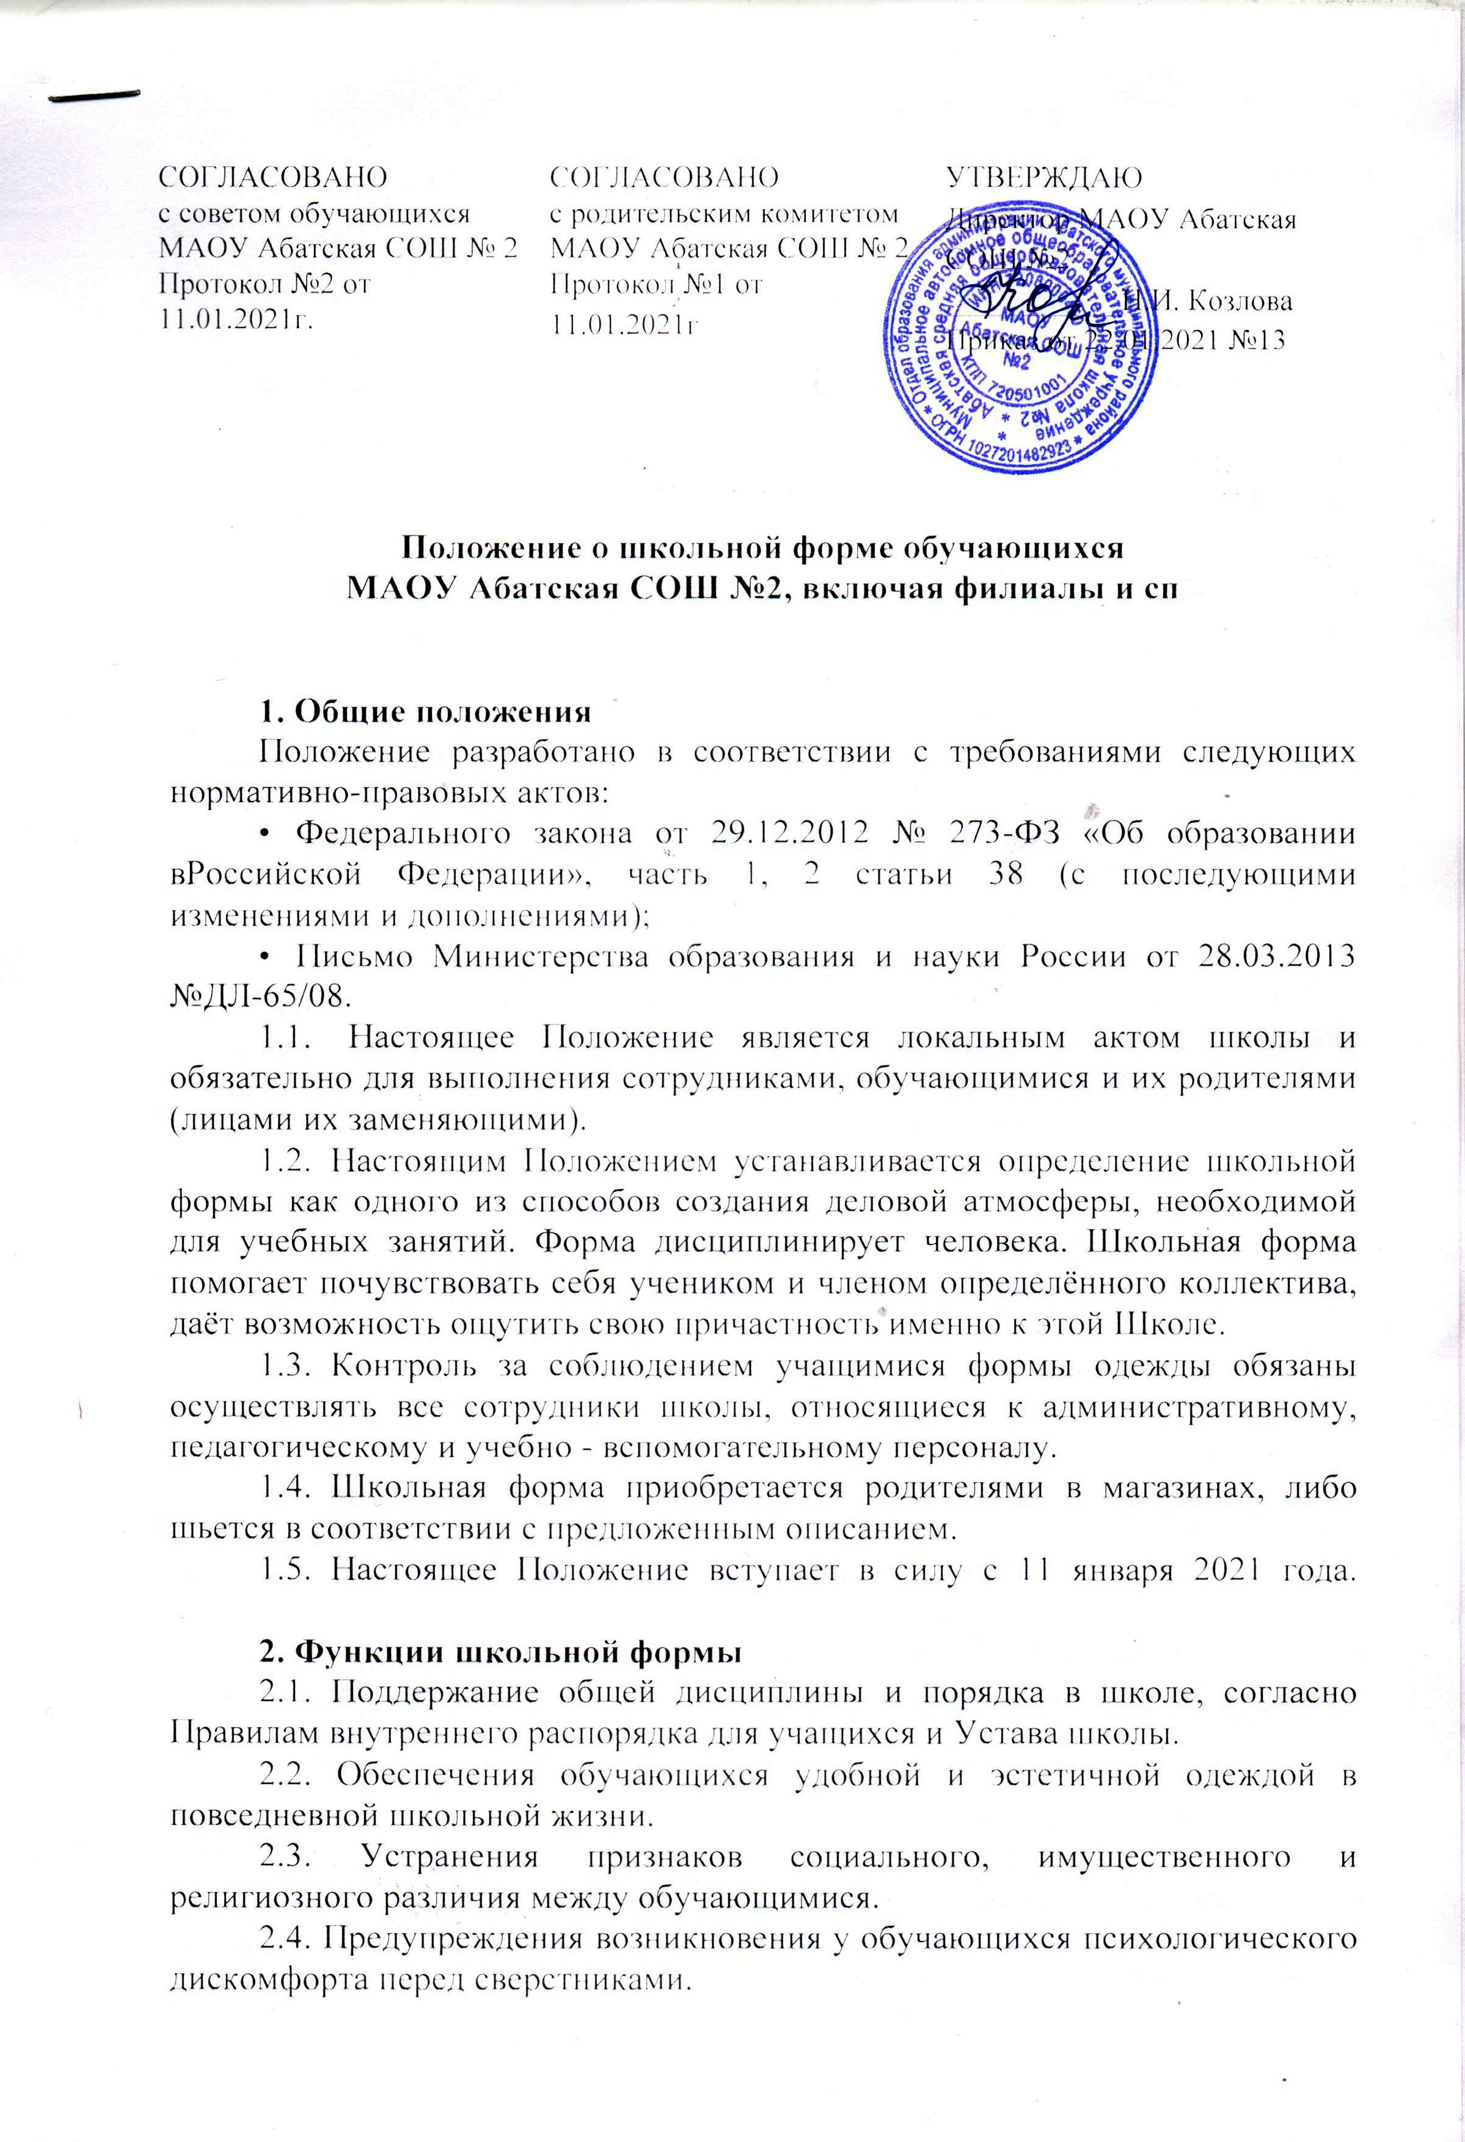

2.5. Укрепления общего имиджа образовательной организации, формирования школьной идентичности.

2.6. Соответствие гигиеническим требованиям.

2.7. Формирование и развитие эстетического вкуса, культуры одежды.

**3. Основные требования к форме и внешнему виду учащихся**

3.1. Стиль одежды - деловой, классический, современный строгий.

3.2. Школьная форма подразделяется на парадную, повседневную и спортивную.

3.2.1. Повседневная форма:

• Мальчики – трикотажная водолазка или мужская (мальчиковая) рубашка однотонного цвета с длинным или коротким рукавом, жилет (пиджак) и брюки темного цвета, галстук или бабочка в тон костюма. В холодное время года допускается ношение теплых однотонных водолазок и джемперов под жилет (пиджак).

• Девочки – блуза или трикотажная водолазка однотонного цвета с длинным или коротким рукавом; темная юбка или сарафан, жилет (пиджак) темного цвета. В холодное время года допускается ношение теплых однотонных водолазок и джемперов под жилет (пиджак), темных брюк.

3.2.2. Парадная школьная форма используется обучающимися в дни проведения праздников и торжественных линеек. Для мальчиков и юношей парадная школьная одежда состоит из повседневной школьной одежды, дополненной белой сорочкой. Для девочек и девушек парадная школьная одежда состоит из повседневной школьной одежды, дополненной белой блузкой.

3.2.3. Спортивная форма:

• Для занятий в спортивном зале: спортивный костюм (если температурный режим нарушен), футболка, спортивное трико (шорты), спортивная обувь с нескользкой подошвой.

• Для занятий на улице: спортивный костюм (шорты), спортивная обувь.

3.2.4. Для занятий на уроках технологии - фартук, косынка, перчатки.

3.3. Школьная форма может быть из различных по структуре тканей. Цветовая гамма школьной формы для учащихся 1-11 классов: темная (бордовая, бардово-синяя клетка), однотонные, спокойные тона, без надписей и рисунков.

3.4. Классным коллективам разрешается выбрать единый стиль и одинаковую цветовую гамму (из предложенных) школьной формы и аксессуаров.

3.5. Внешний вид должен соответствовать общепринятым в обществе нормам.

3.6. Одежда обучающихся должна соответствовать санитарно-эпидемиологическим правилам и нормативам «Гигиенические требования к одежде для детей, подростков и взрослых, товарам детского ассортимента и материалам для изделий (изделиям), контактирующим с кожей человека».

3.7. Педагогический состав работников школы должен показывать пример своим воспитанникам, выдерживать деловой стиль в своей повседневной одежде.

**4. Права, обязанности и ответственность**

4.1. Учащийся и родители имеет право выбирать школьную форму в соответствии с предложенными вариантами.

4.2. Учащиеся обязаны:

• Носить повседневную школьную форму и сменную обувь ежедневно. Спортивная форма в дни уроков физической культуры приносится с собой. В дни проведения торжественных линеек, праздников школьники надевают парадную форму.

•Одежда должна быть обязательно чистой, свежей, выглаженной.

• Бережно относиться к форме других учащихся школы.

4.3. Учащимся запрещено:

4.3.1. Приходить на учебные занятия без школьной формы и сменной обуви.

4.3.2.Приходить на учебные занятия (кроме физической культуры) в спортивной форме.

4.3.3.Посещать занятия без второй обуви до особого распоряжения директора (в зависимости от устойчивости погоды).

4.3.4. Носить майки, топики, шорты, блузы с глубоким вырезом, брюки или джинсы, юбки на бедрах, прозрачную и яркую одежду, кеды или другую спортивную обувь, шлепанцы; прозрачную и яркую одежду с декоративными деталями в виде заплат, с порывами ткани, с надписями и изображениями, с символикой асоциальных неформальных молодежных объединений, а также пропагандирующих психоактивные вещества и противоправное поведение; головные уборы в помещениях образовательного учреждения.

**5. Ответственность**

5.1. В случае, если учащийся пришел в школу без школьной формы, то ему делается замечание дежурным администратором.

5.2. В случае, если учащийся пришел в школу без формы, на занятия он допускается, но при этом классный руководитель доводит до сведения родителей, что обучающийся нарушает Положение о школьной форме.

**6. Права родителей**

Родители имеют право:

6.1. Обсуждать на родительских комитетах класса и школы вопросы, имеющие отношение к школьной форме, выносить на рассмотрение Управляющего Совета школы предложения в отношении школьной формы.

6.2. Приглашать на классный и общешкольный родительский комитеты, Управляющий Совет школы, Совет по профилактике правонарушений родителей, дети которых уклоняются от ношения школьной формы, и применять к таким родителям меры в рамках своей компетенции.

**7. Обязанности родителей**

Родители обязаны:

7.1. Приобрести школьную форму, вторую обувь до начала учебного года.

7.2. Ежедневно контролировать внешний вид учащегося перед выходом его в школу в соответствии с требованиями Положения.

7.3. Следить за состоянием школьной формы своего ребенка, т.е. своевременно ее стирать по мере загрязнения.

**8. Права классного руководителя**

Классный руководитель имеет право разъяснить пункты данного Положения обучающимся и родителям под роспись.

**9.** **Обязанности классного руководителя**

Классный руководитель обязан:

10.1. Осуществлять ежедневный контроль на предмет ношения учащимися своего класса школьной формы и второй обуви.

10.2. Своевременно (в день наличия факта) ставить родителей в известность о факте отсутствия школьной формы у учащегося.

10.3. Действовать в рамках своей компетенции на основании должностной инструкции.